**NHẬP MÔN CÔNG NGHỆ PHẦN MỀM**

**Ứng dụng quản lý**

**Gara Oto**

GIÁO VIÊN HƯỚNG DẪN THỰC HÀNH:

TRẦN VĂN QUÝ

NHÓM 3:

1612205 - Nguyễn Long Hồ

1612199 - Đỗ Minh Hiếu

1612126 - Lê Quốc Dũng

1612117 - Hoàng Hùng Đức

C:\Users\tdqua_000\Dropbox\SS-Slides\DeCuong-CDIO\Template CDIO v4.2\Templates\Hinh anh\LogoTruong.png

Hiển thị dữ liệu phức tạp

* DataGridView

**MỤC LỤC**

[1 Thông tin nhóm 2](#_Toc383898123)

[2 Mô hình quan niệm 3](#_Toc383898124)

[3 Thiết kế kiến trúc 4](#_Toc383898125)

[3.1 Sơ đồ kiến trúc 4](#_Toc383898126)

[3.2 Sơ đồ lớp (Class Diagram) 4](#_Toc383898127)

[3.3 Đặc tả các lớp đối tượng 4](#_Toc383898128)

[3.3.1 Lớp C1 4](#_Toc383898129)

[3.3.2 Lớp C2 5](#_Toc383898130)

[4 Thiết kế dữ liệu 6](#_Toc383898131)

[4.1 Sơ đồ dữ liệu 6](#_Toc383898132)

[4.2 Đặc tả dữ liệu 7](#_Toc383898133)

[5 Thiết kế giao diện người dùng 11](#_Toc383898134)

[5.1 Sơ đồ và danh sách màn hình 11](#_Toc383898135)

[5.2 Đặc tả các màn hình giao diện 11](#_Toc383898136)

[5.2.1 Màn hình “A” 11](#_Toc383898137)

[5.2.2 Màn hình “B” 11](#_Toc383898138)

**TÀI LIỆU THIẾT KẾ**

Tài liệu tập trung vào các chủ đề:

* Tạo ra tài liệu thiết kế phần mềm.
* Hoàn chỉnh tài liệu thiết kế phần mềm với các nội dung:

**Nhân viên** idNhan vien INT Ten NVARCHAR(45)

CMND CHAR(12)

Tuoi INT

Diachi NVARCHAR(40)

Gioitinh BIT(1)

**Indexes**

* + Mô hình quan niệm
  + Thiết kế kiến trúc
  + Thiết kế dữ liệu
  + Thiết kế giao diện người dùng
* Đọc hiểu tài liệu thiết kế phần mềm.

# Thông tin nhóm

**Website / Facebook nhóm:** https://www.facebook.com/groups/695242654193689/

|  |  |  |  |
| --- | --- | --- | --- |
| **MSSV** | **Họ Tên** | **Email** | **Điện thoại** |
| 1612126 | Lê Quốc Dũng | qdung.le3912@gmail.com | 0343698243 |
| 1612205 | Nguyễn Long Hồ | longcailay@gmail.com | 0329435151 |
| 1612199 | Đỗ Minh Hiếu | minhhieu76qng@gmail.com | 0326330868 |
| 1612117 | Hoàng Hùng Đức | hoanghungduc5201@gmail.com | 0348241818 |

# Mô hình quan niệm

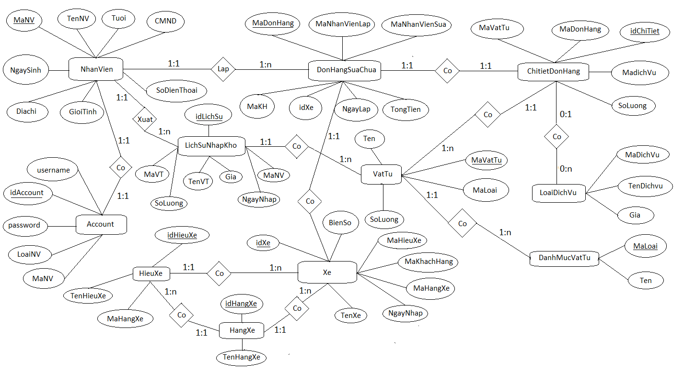

# Thiết kế kiến trúc

## Sơ đồ kiến trúc

1. Cây phân rã hệ thống

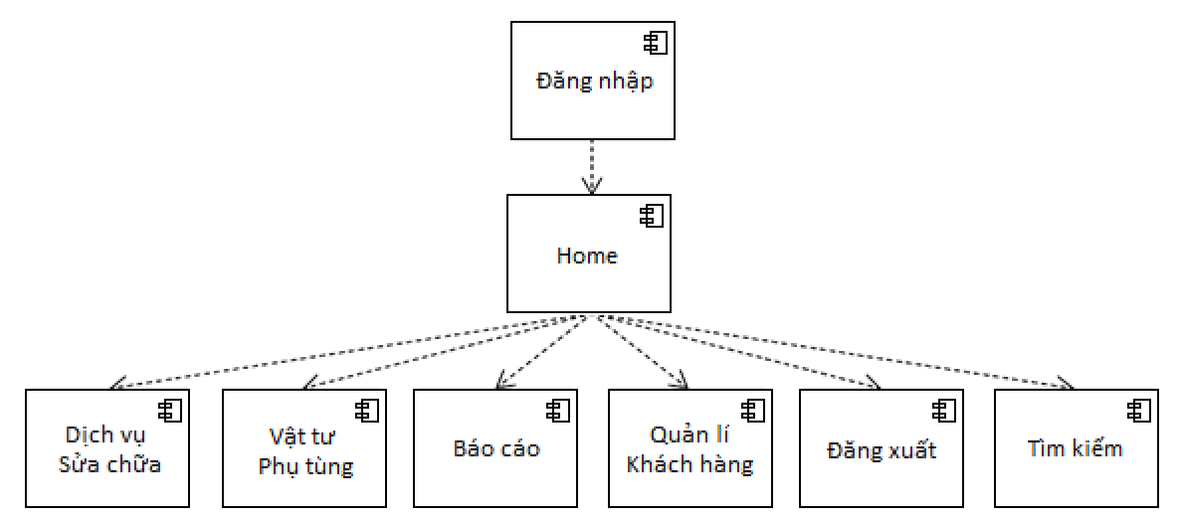

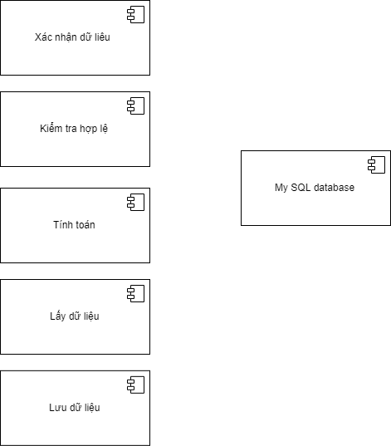

1. Sơ đồ kiến trúc

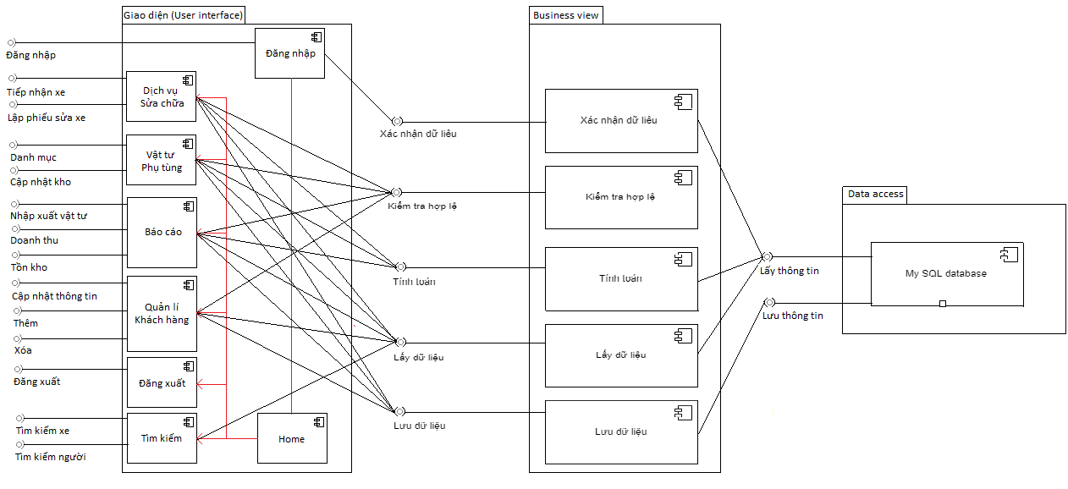

## Sơ đồ lớp (Class Diagram)

*[Vẽ hình sơ đồ lớp đối tượng.*

*Trong sơ đồ lớp cần thể hiện rõ:*

*- Tên các lớp đối tượng*

*- Các mối quan hệ giữa các lớp đối tượng (loại quan hệ, bản số)*

*Trong sơ đồ lớp không nhất thiết phải liệt kê các thuộc tính và phương thức của mỗi lớp đối tượng. Tuy nhiên, nên thể hiện các thông tin này trong sơ đồ lớp, nếu sơ đồ không quá lớn]*

## Đặc tả các lớp đối tượng

*[Sinh viên chọn và trình bày đặc tả của vài (8-10) lớp đối tượng quan trọng nhất]*

### Lớp C1

*[Lớp đối tượng kế thừa từ lớp đối tượng nào (nếu có)]*

*[Mô tả danh sách các thuộc tính (các thuộc tính nào kế thừa – nếu có, loại thuộc tính là* ***public****,* ***protected*** *hay* ***private*** *…)]*

|  |  |  |  |  |
| --- | --- | --- | --- | --- |
| **STT** | **Tên thuộc tính** | **Loại** | **Ràng buộc** | **Ý nghĩa** |
|  |  |  |  |  |

*[Danh sách các các phương thức chính]*

|  |  |  |  |  |
| --- | --- | --- | --- | --- |
| **STT** | **Tên phương thức** | **Loại** | **Ràng buộc** | **Ý nghĩa** |
|  |  |  |  |  |

### Lớp C2

*[Lớp đối tượng kế thừa từ lớp đối tượng nào (nếu có)]*

*[Mô tả danh sách các thuộc tính (các thuộc tính nào kế thừa – nếu có, loại thuộc tính là* ***public****,* ***protected*** *hay* ***private*** *…)]*

|  |  |  |  |  |
| --- | --- | --- | --- | --- |
| **STT** | **Tên thuộc tính** | **Loại** | **Ràng buộc** | **Ý nghĩa** |
|  |  |  |  |  |

*[Danh sách các các phương thức chính]*

|  |  |  |  |  |
| --- | --- | --- | --- | --- |
| **STT** | **Tên phương thức** | **Loại** | **Ràng buộc** | **Ý nghĩa** |
|  |  |  |  |  |

# Thiết kế dữ liệu

## Sơ đồ dữ liệu

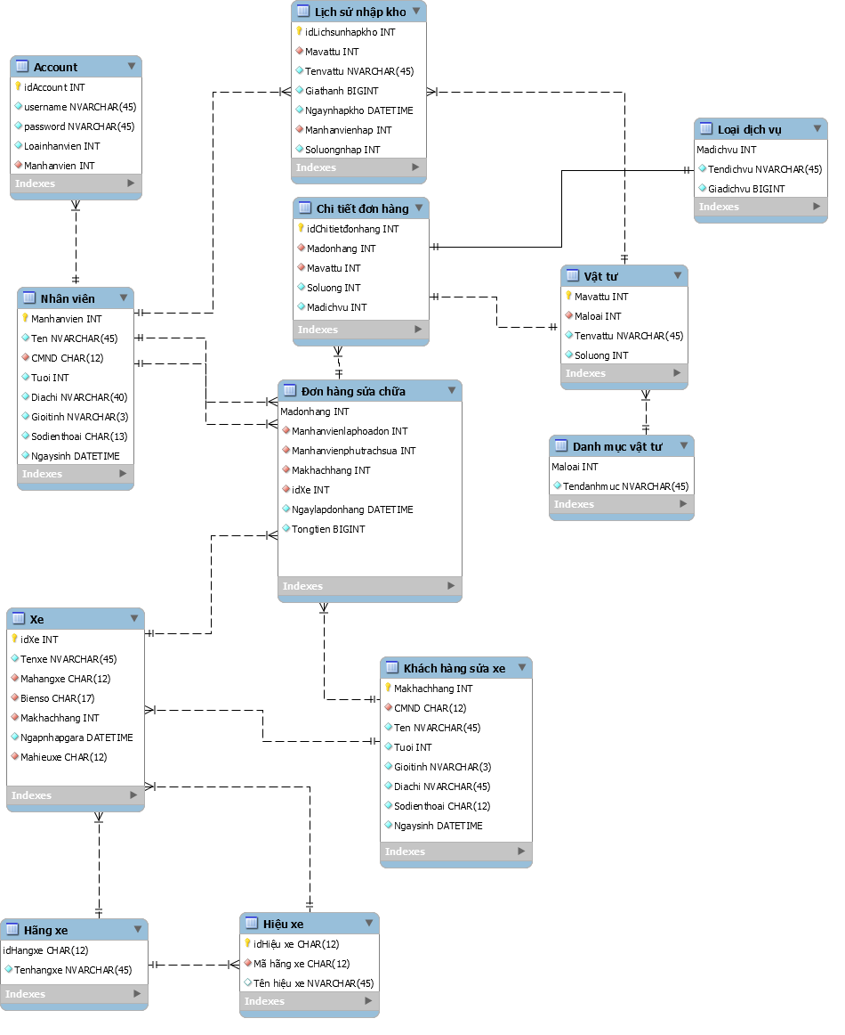

## Đặc tả dữ liệu

Lược đồ quan hệ:

* Nhân viên(Manhanvien , Tên, CMND, Tuổi, Địa chỉ, Giới tính, Số điện thoại, Ngày sinh)

Mỗi nhân viên có một mã nhân viên để phân biệt với những nhân viên khác(mã tự phát sinh và tự tăng), đồng thời cũng có số cmnd, tên, tuổi, giới tính, ngày sinh và địa chỉ, số điện thoại để liên lạc.

* Khách hàng sửa xe (Makhachhang, CMND, Tên khách hàng,Tuổi, giới tính, địa chỉ, Số điện thoại, Ngày sinh)

Mỗi khách hàng có một mã khách hàng( id tự sinh tự tăng) để phân biệt với những khách hàng khác, đồng thời cũng có 1 số cmnd, tên, tuổi, giới tính, ngày sinh và số điện thoại, địa chỉ để liên lạc.

* Xe (idXe, Tên xe, mã hãng xe,mã hiệu xe, biển số, mã khách hàng, ngày nhập gara)

Mỗi xe có một id (tự sinh, tự tăng) để phân biệt với những xe khác, đồng thời xe còn có tên xe, biển số, mã hãng xe,mã hiệu xe, mã khách hàng, ngày nhập gara). Mỗi khách hàng có thể có nhiều xe.

* Hãng xe (idHangxe, tên hãng xe)

Mỗi hãng xe có một id riêng để phân biệt với những hãng xe khác. Ngoài ra còn có tên của hãng xe. Mỗi hãng xe có thể có nhiều xe.

* Hiệu xe(IDHieuxe , Mã hãng xe, Tên hiệu xe)

Mỗi hiệu xe có một id riêng để phân biệt với những hiệu xe khác. Mỗi hãng xe có thể có nhiều hiệu xe. Mỗi hiệu xe có thể có nhiều xe.

* Vật tư (Mã vật tư, Mã loại, Tên vật tư, số lượng)

Vật tư có mã vật tư để phân biệt với các vật tư khác trong kho, vật tư được chia thành nhiều loại với mã loại tương ứng. Ngoài ra, mỗi vật tư có tên và số lượng hiện có trong kho.

* Danh mục vật tư (Mã loại, tên danh mục)

Mỗi danh mục vật tư có mã loại để phân biệt với các danh mục khác, mỗi danh mục còn có tên danh mục.

Mỗi danh mục có thể có nhiều vật tư.

* Đơn hàng sửa chữa (Madonhang, mã nhân viên lập hóa đơn, mã nhân viên phụ trách sửa, mã khách hàng, idxe, ngày lập đơn hàng, tổng tiền)

Mỗi đơn hàng sửa chữa có 1 mã đơn hàng để phân biệt với các đơn hàng khác. Đơn hàng gồm có mã của nhân viên lập hóa đơn, mã khách hàng sửa xe, mã của nhân viên sẽ phụ trách sửa, id xe, ngày lập đơn hàng, tổng tiền.

Mỗi đơn hàng có thể có nhiều chi tiết đơn hàng.

* Chi tiết đơn hàng (idChitietdonhang, mã đơn hàng, mã vật tư, số lượng, mã dịch vụ)

Chi tiết đơn hàng có id để phân biệt với nhau. Gồm có mã đơn hàng, mã vật tư, số lượng vật tư cần dùng, loại dịch vụ sử dụng.

* Loại dịch vụ(Madichvu, Tên dịch vụ, giá dịch vụ)

Mỗi loại dịch vụ sẽ có 1 mã riêng để phân biệt với những dịch vụ khác. Mỗi dịch vụ sẽ có tên dịch vụ, và giá tương ứng.

* Lịch sử nhập kho(idLichsunhapkho, Mã vật tư, Tên vật tư, Giá thành, ngày nhập kho, Mã nhân viên nhập, số lượng nhập)

Mỗi lần nhập kho sẽ có một id riêng để quản lí. Chi tiết mỗi lần nhập kho gồm mã vật tư nhập, tên vật tư nhập, giá thành, ngày nhập kho, nhân viên nào nhập, số lượng nhập.

* Account (idAccount, username, password, loại nhân viên, mã nhân viên)

Bàng này dùng để lưu lại tài khoản mật khẩu của mỗi nhân viên dùng khi đăng nhập hệ thống. Bao gồm username, password, loại nhân viên, mã nhân viên dùng tài khoản này.

Bảng thuộc tính

|  |  |  |
| --- | --- | --- |
| Tên thuộc tính | Diễn giải | Miền giá trị |
| Manhanvien | Id của nhân viên trong csdl | Số nguyên tự tăng |
| Ten | Tên của nhân viên (full name) | Chuỗi unicode(45) |
| CMND | Số chứng minh nhân dân | Chuỗi kí tự (12) |
| Tuoi | Tuổi | Số nguyên |
| Diachi | Địa chỉ | Chuỗi unicode(40) |
| Gioitinh | Giới tính | Chuỗi kí tự(3) |
| Makhachhang | Id của khách hàng sửa xe trong csdl | Số nguyên tự tăng |
| Sodienthoai | Số điện thoại | Chuối kí tự (13) |
| Ngaysinh | Ngày sinh | Kiểu datetime |
| idXe | Id của xe đang có trong gara | Số nguyên tự tăng |
| Tenxe | Tên của chiếc xe | Chuối unicode(45) |
| Mahieuxe | Mã của hiệu xe | Chuỗi kí tự (12) |
| IDHieuxe | ID của hiệu xe | Chuỗi kí tự(12) |
| Mahangxe | Mã của hãng xe | Chuỗi kí tự (12) |
| Bienso | Biển số xe | Chuối kí tự (17) |
| Ngaynhapgara | Ngày chiếc xe nhập gara | Kiểu datetime |
| idHangxe | Id của hãng xe trong csdl | Chuối kĩ tự(12) |
| Tenhangxe | Tên của hãng xe | Chuối unicode(45) |
| idHieuxe | ID của hiệu xe trong csdl |  |
| idChitietdonhang | Id của chi tiết đơn hàng trong csdl | Số nguyên tự tăng |
| Madonhang | Mã của đơn hàng | Chuỗi kí tự(10) |
| Noidungsuachua | Nội dung sửa chữa | Chuỗi unicode(100) |
| Mavattu | Mã vật tư | Chuối kí tự(10) |
| Madichvu | Mã dịch vụ | Số nguyên |
| Soluong | Số lượng vật tư hiện có trong kho. | Kiểu nguyên |
| Soluongnhap | Số lượng vật tư nhập vào kho. |  |
| Manhanvienlaphoadon | Mã của nhân viên đã lập hóa đơn | Chuỗi kí tự(12) |
| Manhanvienphutrachsua | Mã của nhân viên phụ trách sửa | Chuỗi kí tự(12) |
| Ngaylapdonhang | Ngày lập đơn hàng | Kiểu datetime |
| Tongtien | Tổng cộng số tiền | Kiểu bigint |
| Mavattu | Id của vật tư trong csdl | Số nguyên tự tăng |
| Tenvattu | Tên của vật tư | Chuỗi unicode(45) |
| Ngaynhapkho | Ngày nhập kho vật tư | Kiểu datetime |
| Giathanh | Giá thành của mỗi vật tư | Kiểu bigint |
| Manhanviennhap | Mã của nhân viên nhập kho | Chuỗi kí tự(12) |
| Maloai | Id của danh mục vật tư trong csdl | Số nguyên tự tăng |
| Tendanhmuc | Tên của danh mục vật tư | Chuỗi unicode(45) |
| Tendichvu | Tên của loại dịch vụ | Chuỗi unicode(45) |
| Giadichvu | Giá của loại dịch vụ | Bigint |
| idAccount | Id của taì khoản trong csdl | Số nguyên tự tăng |
| username | Tên đăng nhập | Chuỗi unicode(45) |
| password | Mật khẩu | Chuỗi unicode(45) |
| Loainhanvien | Loại nhân viên (0 Admin, 1 nhân viên) | Số nguyên |

# Thiết kế giao diện người dùng

## Sơ đồ và danh sách màn hình

*[Vẽ sơ đồ màn hình, thể hiện mối quan hệ và sự chuyển tiếp giữa các màn hình]*

*[Liệt kê danh sách các màn hình]*

|  |  |  |
| --- | --- | --- |
| **STT** | **Tên màn hình** | **Ý nghĩa/ Ghi chú** |
|  |  |  |

## Đặc tả các màn hình giao diện

*[Sinh viên chọn và trình bày đặc tả của vài (3-4) màn hình quan trọng nhất. Các màn hình khác chỉ cần vẽ thiết kế giao diện của màn hình]*

### Màn hình “A”

*[Mô tả rõ hình thức trình bày và các xử lý đối với từng biến cố trong màn hình. Kèm theo hình ảnh thiết kế từng màn hình]*

### Màn hình “B”

*[Mô tả rõ hình thức trình bày và các xử lý đối với từng biến cố trong màn hình. Kèm theo hình ảnh thiết kế từng màn hình]*